Meusburger Georg GmbH & Co KG
Kesselstr. 42, 6960 Wolfurt, Austria

ÚJDONSÁG a Meusburgernél: E 7048 beépíthető munkahenger felfogatótárcsával

Különösen a legkisebb beépítési helyekhez alkalmas az új kompakt munkahenger, mely kizárólag a Meusburgernél kapható. Az egyszerű férőhely kialakítás és a mellékelt csavarok gyors beépítést garantálnak. Ezenkívül a tömítéseket a két beépítési átmérő védi.

Az új Meusburger beépíthető munkahenger felfogatótárcsával kompakt és intelligens kialakítása miatt nagyon kis beépítési helyet igényel és így maximális tervezési szabadságot biztosít a szerszámtervezésnél. A szerelés ültetett, vagy süllyesztett módon történhet. Az összeszereléshez két beépítési átmérő van a lapba fúrva. Ezzel elkerülhető az O-gyűrűk károsodása a keresztirányú furatok esetén. A kettős tömítéssel ellátott dugattyúrudak további lehúzógyűrűvel rendelkeznek a tiszta működés érdekében, miközben a szabványos FKM-tömítések (Viton®) lehetővé teszik a működési hőmérsékletet 180 °C-ig. Az edzett és köszörült dugattyúrúd optimális védelmet és így hosszú élettartamot biztosít. A kitolómenet segítségével a henger gyorsan és egyszerűen kiszerelhető. Az új E 7048 beépíthető munkahenger felfogatótárcsával 4 különböző méretben kapható és mindegyik 3 különböző lökethosszal rendelkezik. A CAD-adatok pár kattintással letölthetők digitális katalógusunkban.

Fotók: Fotó (Meusburger)
Képaláírás: ÚJDONSÁG a Meusburgernél: E 7048 beépíthető munkahenger felfogatótárcsával

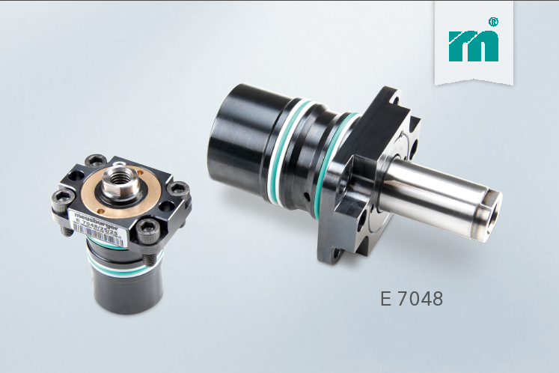

Meusburger Group – Setting Standards

A Meusburger vállalat a Meusburger cégcsoport részeként piacvezető a nagy pontosságú szabványosított alkatrészek területén. Ügyfeleink világszerte élvezik a szabványosítás nyújtotta előnyöket és profitálnak az acélmegmunkálásban szerzett több, mint 50 éves tapasztalatunkból. A normáliák széleskörű kínálata kiválasztott műhelyfelszerelés termékekkel kombinálva, a Meusburgert a szerszámkészítés és gépgyártás megbízható globális partnerévé tette.

További információk:
Meusburger Georg GmbH & Co KG
Kommunikáció / Sajtómunka
Lia Klimmer
Tel.: + 43 5574 6706-1446
E-Mail: press@meusburger.compresse@meusburger.com
www.meusburger.com/presse

